**ПРАКТИЧЕСКОЕ ЗАНЯТИЕ №16**

**Получение актуальных значений из периодического регистра сведений**

Следующий отчет – **Перечень услуг** – будет содержать информацию о том, какие услуги и по какой цене оказывает ООО «На все руки мастер».

**В режиме «Конфигуратор»**

1. Добавьте новый объект конфигурации **Отчет**.
2. Назовите его **ПереченьУслуг.**
3. Запустите конструктор схемы компоновки данных.
4. Добавьте новый **Набор данных – запрос** и вызовите конструктор запроса.
5. В качестве источника данных для запроса выберите объектную (ссылочную) таблицу справочника **Номенклатура** и виртуальную таблицу регистра сведений **Цены.СрезПоследних.**
6. Для того чтобы исключить неоднозначность имен в запросе, переименуем таблицу **Номенклатура** в **СпрНоменклатура**. Для этого выделим ее в списке Таблицы, вызовем ее контекстное меню и выберем пункт **Переименовать таблицу**.

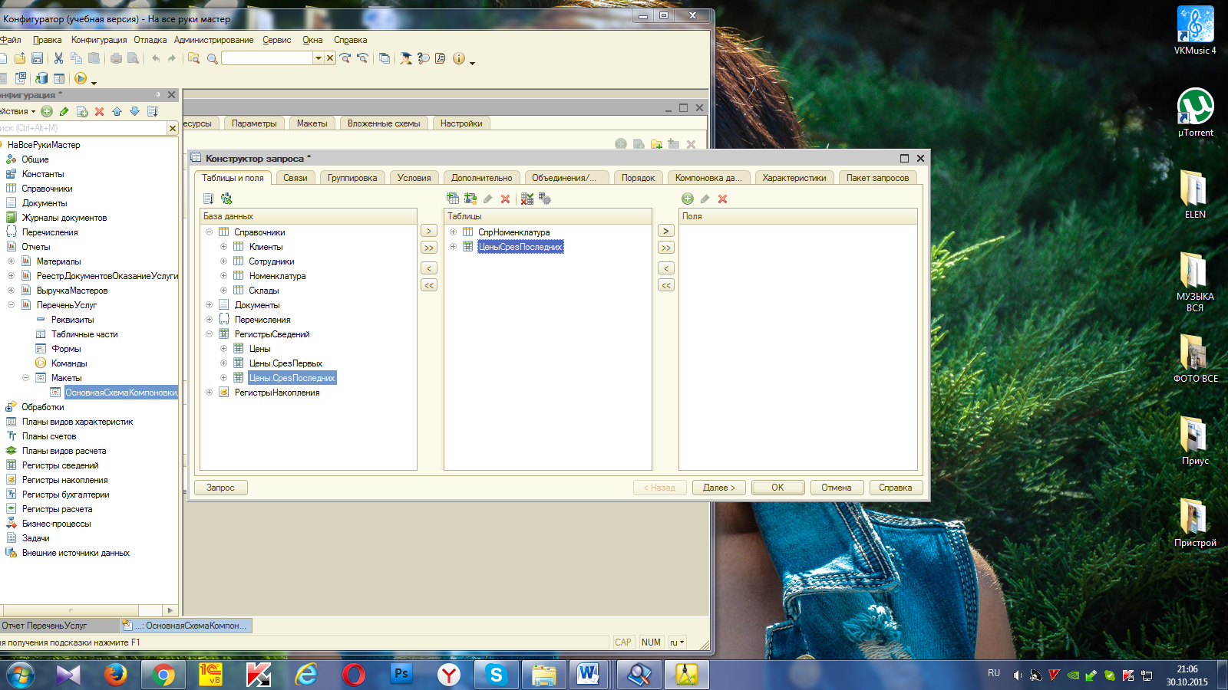

**Параметры виртуальной таблицы**

Вызовите диалог ввода параметров виртуальной таблицы **Цены.СрезПоследних** и укажите, что период будет передан в параметре **ДатаОтчета**.

Для этого выделите эту таблицу в списке **Таблицы** и нажмите кнопку **Параметры виртуальной таблицы**.

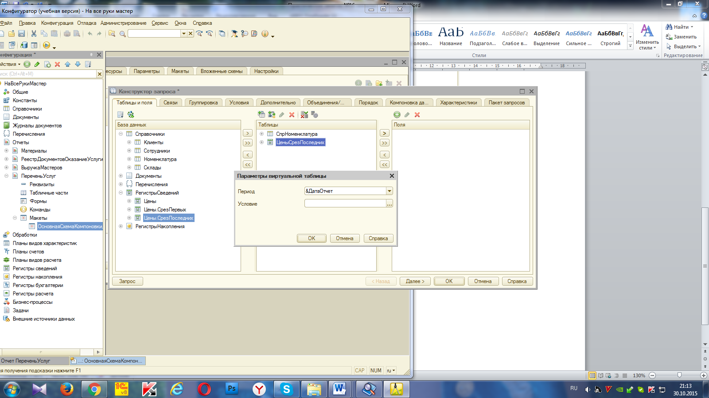

Затем выберите из таблиц следующие поля:

* **СпрНоменклатура.Родитель,**
* **СпрНоменклатура.Ссылка,**
* **ЦеныСрезПоследних.Цена.**

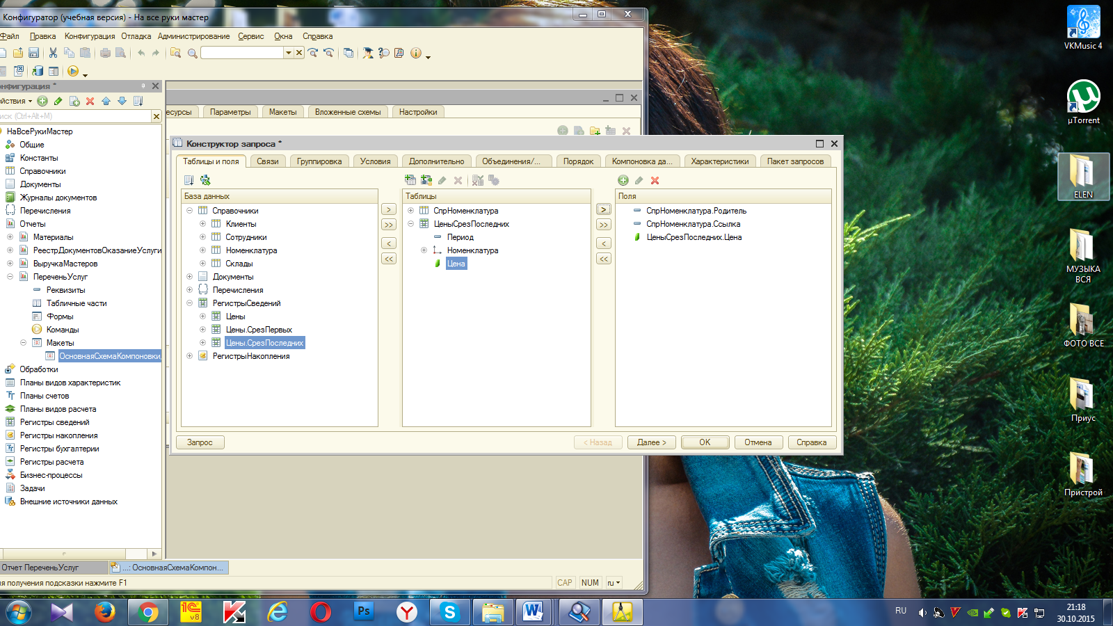

Рис. Выбранные поля

**Левое соединение таблиц**

Перейдите на закладку **Связи**. Мы видим, что платформа автоматически добавила условие связи таблиц, при котором значение измерения **Номенклатура** регистра сведений должно быть равно ссылке на элемент справочника **Номенклатура**. Снимите флажок **Все** у таблицы регистра и установите его у таблицы справочника, тем самым установив вид связи как левое соединение для таблицы справочника.

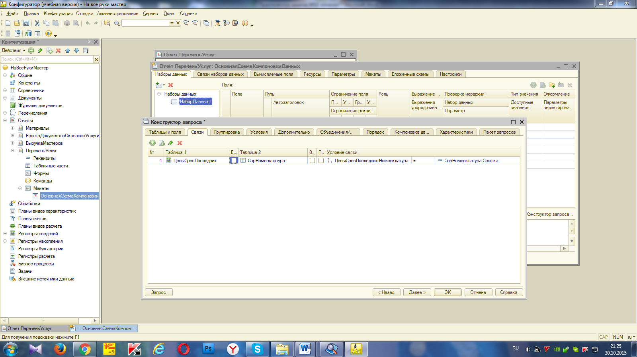

Рис. Связь таблиц в запросе

На закладке **Условия** задайте условие выбора элементов справочника **Номенклатура** – выбираемые элементы должны соответствовать виду номенклатуры, переданному в параметре запроса **ВидНоменклатуры**.

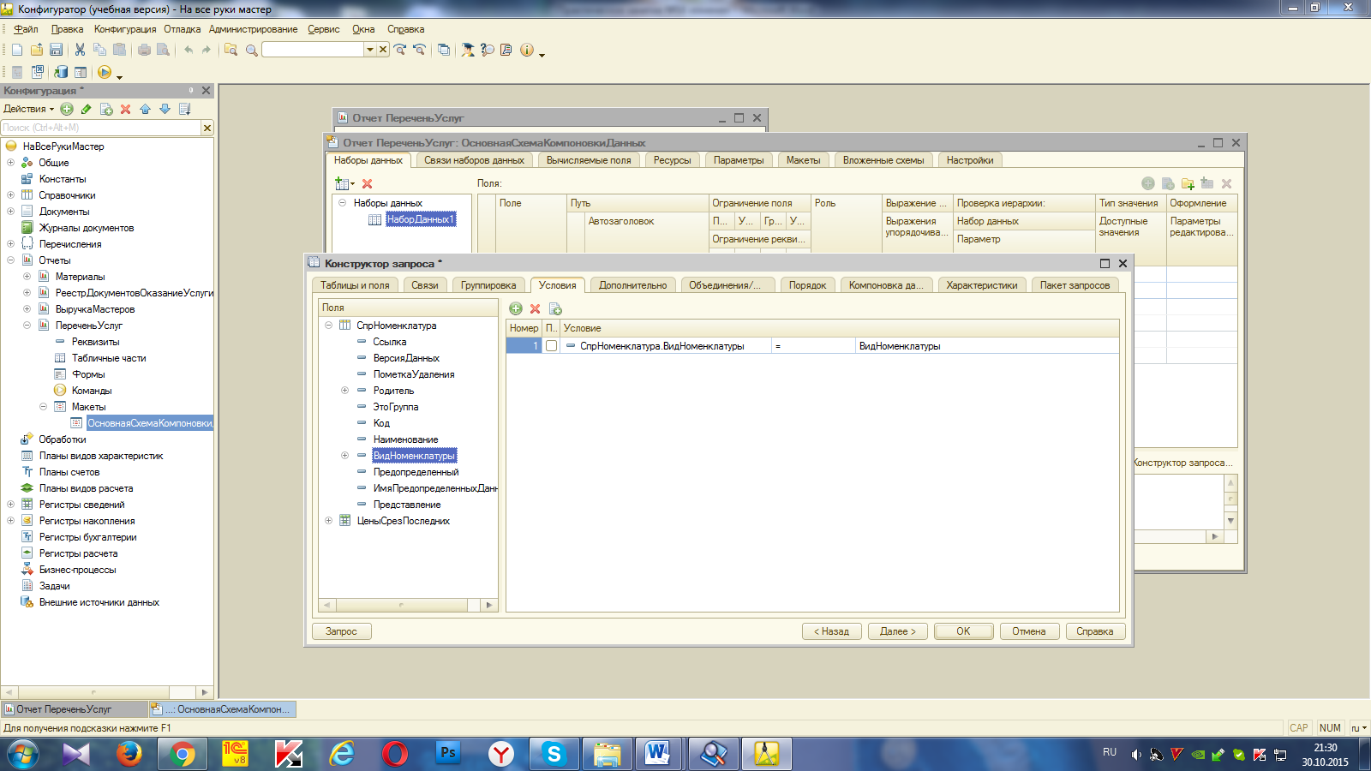

Рис. Условия выбора элементов

**Псевдонимы полей**

На закладке **Объединения/Псевдонимы** укажите, что поле **Родитель** будет иметь псевдоним **ГруппаУслуг**, а поле **Ссылка** – **Услуга**.

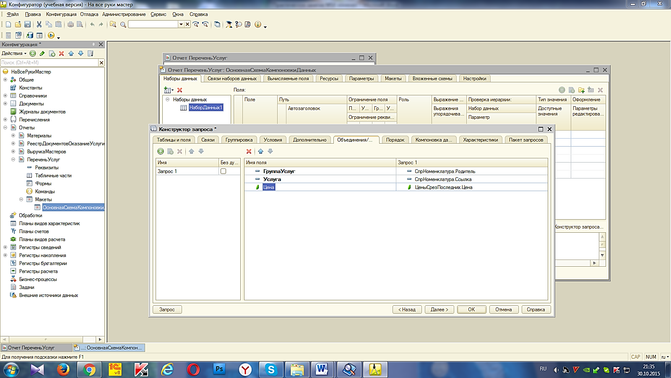

Рис. Объединения/Псевдонимы

На этом создание запроса завершено, нажмите **OK**.

**Ресурсы**

На закладке **Ресурсы** нажатием кнопки выберем единственный доступный ресурс – **Цена**. В колонке **Рассчитывать** **по** нажмите кнопку выбора 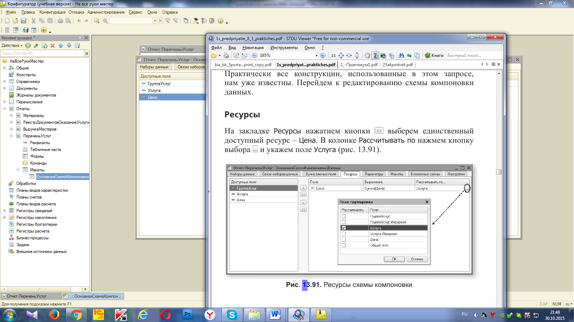 и укажите поле **Услуга**.

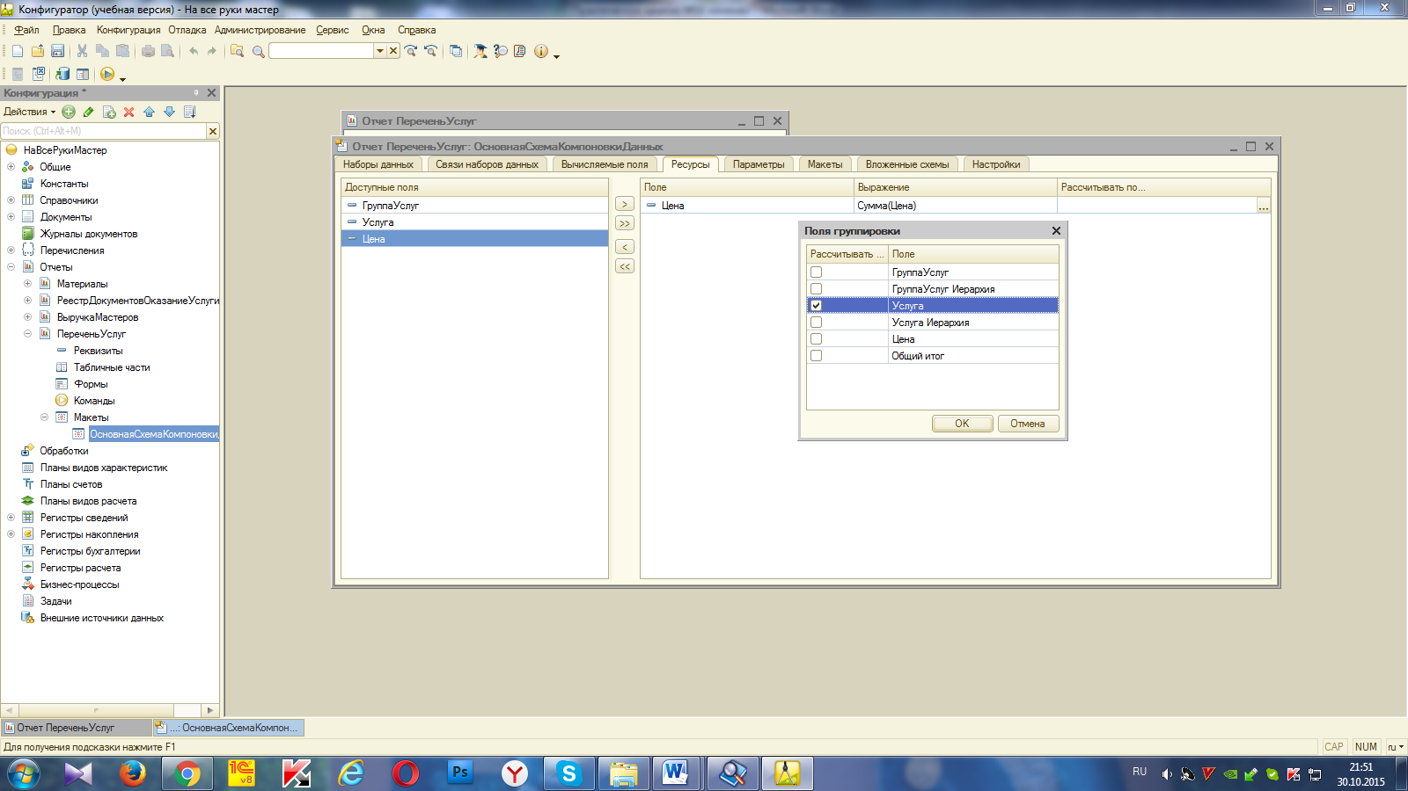

Рис. Ресурсы схемы компоновки

Это сделано для того, чтобы итоги по цене выводились для конкретной услуги, так как для группировок и общих итогов рассчитывать цену не имеет смысла.

**Параметры**

На закладке **Параметры** задайте значение параметра **ВидНоменклатуры** как **Перечисление.ВидыНоменклатуры.Услуга**. Кроме этого, снимите ограничение доступности для параметра **ДатаОтчета**. В поле **Тип** этого параметра зададим состав даты – **Дата**. Для параметра **Период**, наоборот, установим ограничение доступности.

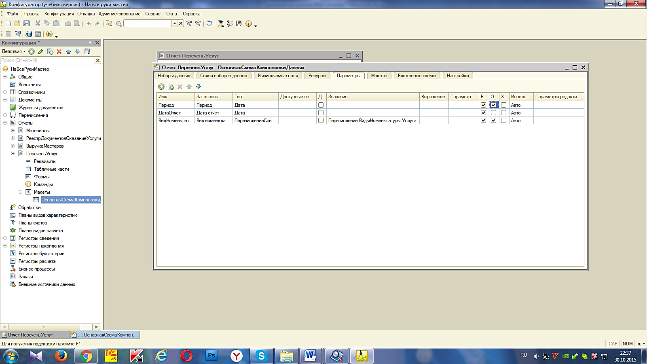

Рис. Параметры схемы компоновки

**Настройки**

Приступим к созданию структуры отчета.

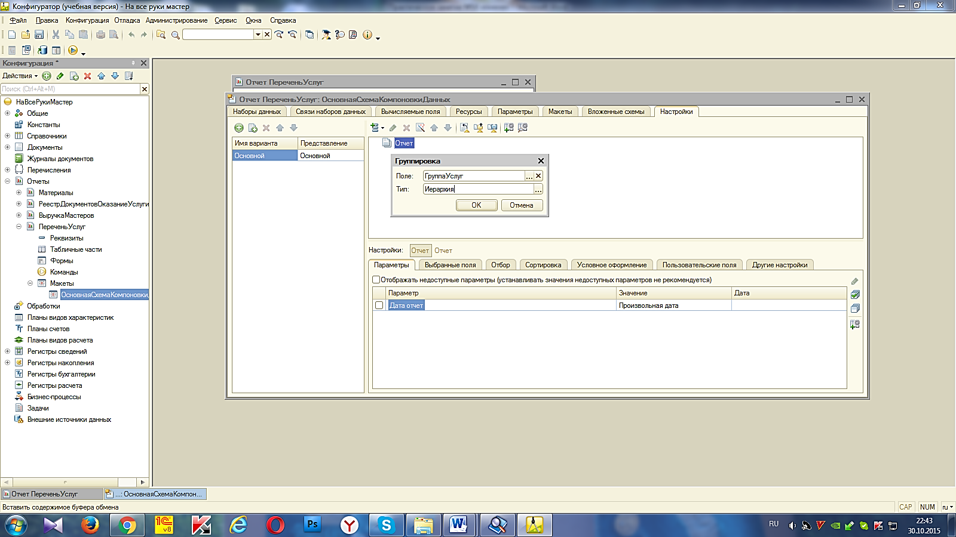Перейдите на закладку **Настройки** и создайте группировку по полю **ГруппаУслуг**, указав тип группировки **Иерархия**.

Рис. 13.93. Выбор поля и типа группировки

Внутри этой группировки создадим еще одну группировку без указания группового поля. Она будет содержать **детальные записи** отчета.

Перейдите на закладку **Выбранные поля** и укажем, что в отчет будут выводиться поля **Услуга** и **Цена**.

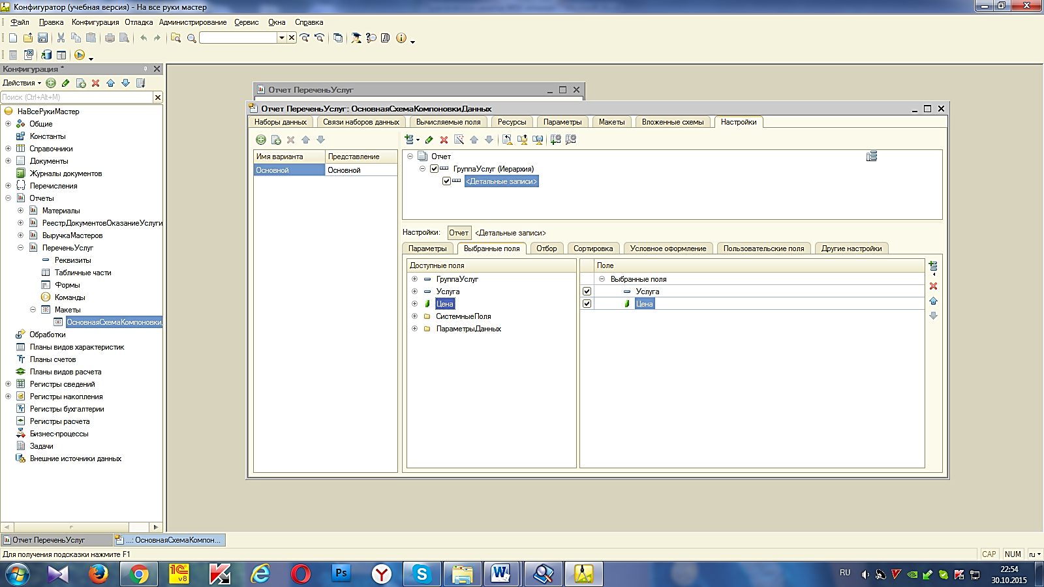

Рис. Структура и поля отчета

Теперь настроим внешний вид отчета на закладке **Другие настройки**.

Чтобы запретить вывод общих итогов в отчете, установим параметр **Расположение общих итогов по вертикали** в значение **Нет**.

Для параметра **Расположение полей группировок** укажем значение **Отдельно и только в итогах** (так наш отчет будет лучше читаться).

Также задайте заголовок отчета – **Перечень услуг**.

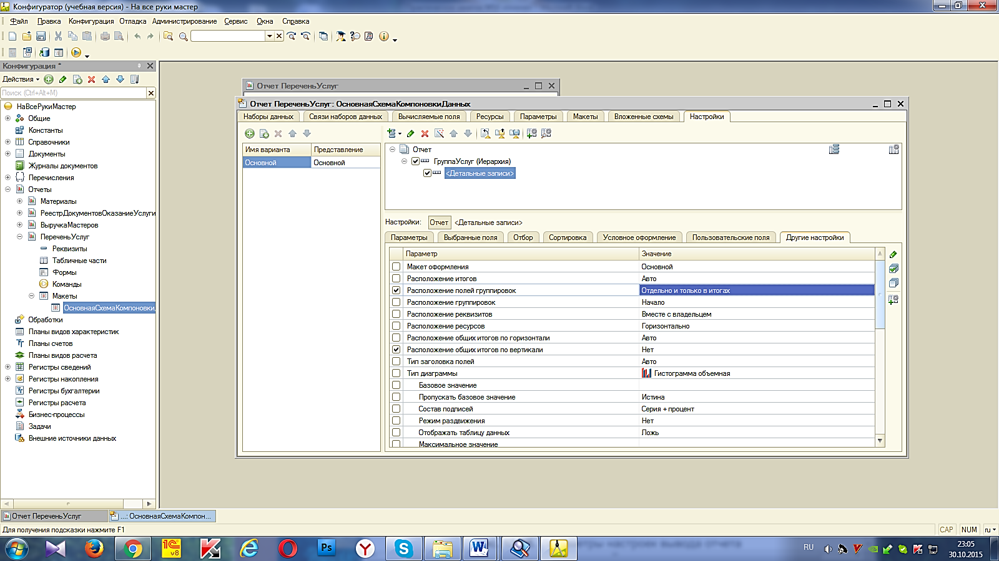

Рис. Параметры настроек вывода отчета

В заключение включите параметр **Дата отчета** в состав пользовательских настроек и установим для него **Режим редактирования – Быстрый доступ**.

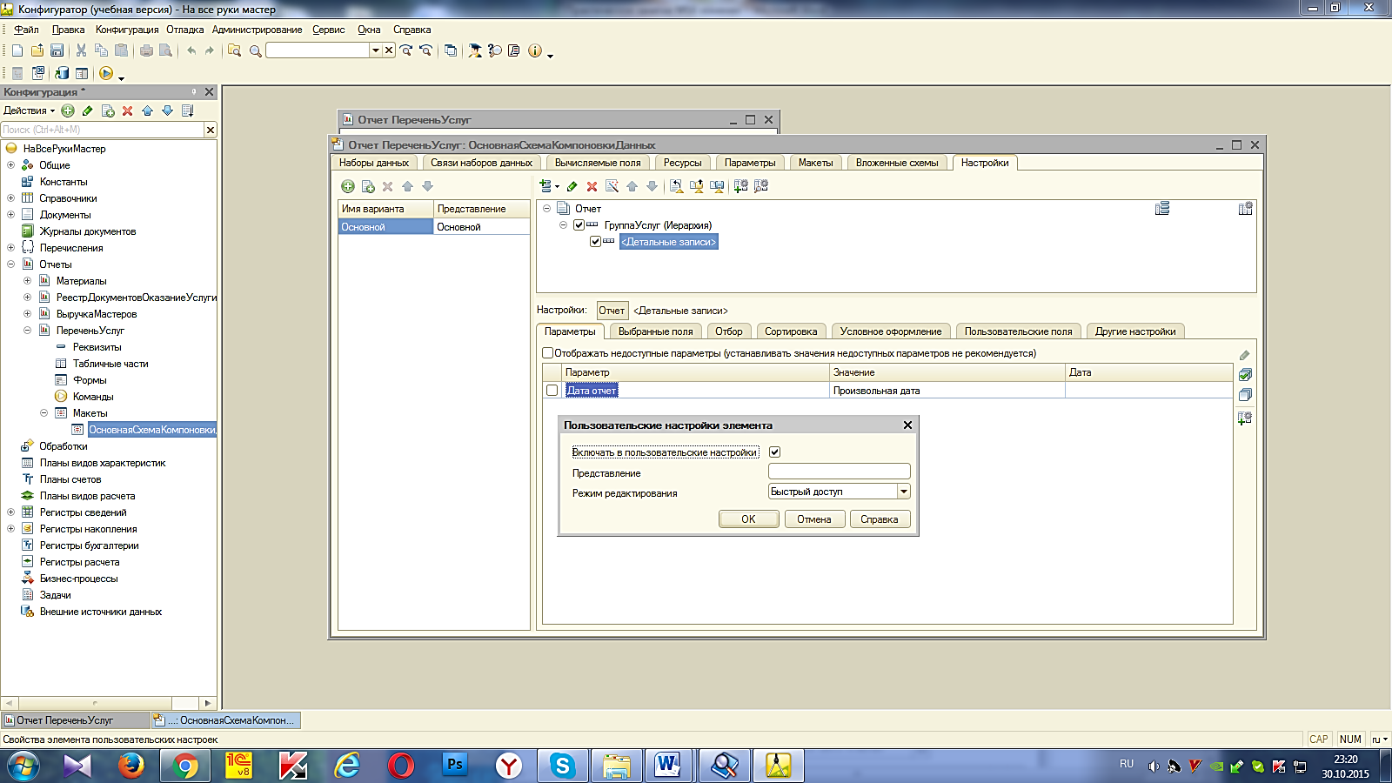

Закройте конструктор схемы компоновки данных и в окне редактирования объекта конфигурации **Отчет** **ПереченьУслу**г перейдите на закладку **Подсистемы**. Отметьте в списке подсистем конфигурации подсистемы **Оказание услуг** и **Бухгалтерия**.

**В режиме «1С:Предприятие»**

Запустите «1С:Предприятие» в режиме отладки и прежде всего откроем периодический регистр **Цены**. Добавим в него еще одно значение для услуги **Диагностика**: новая цена услуги на 26.10.2015 – 350. Это позволит нам протестировать отчет.

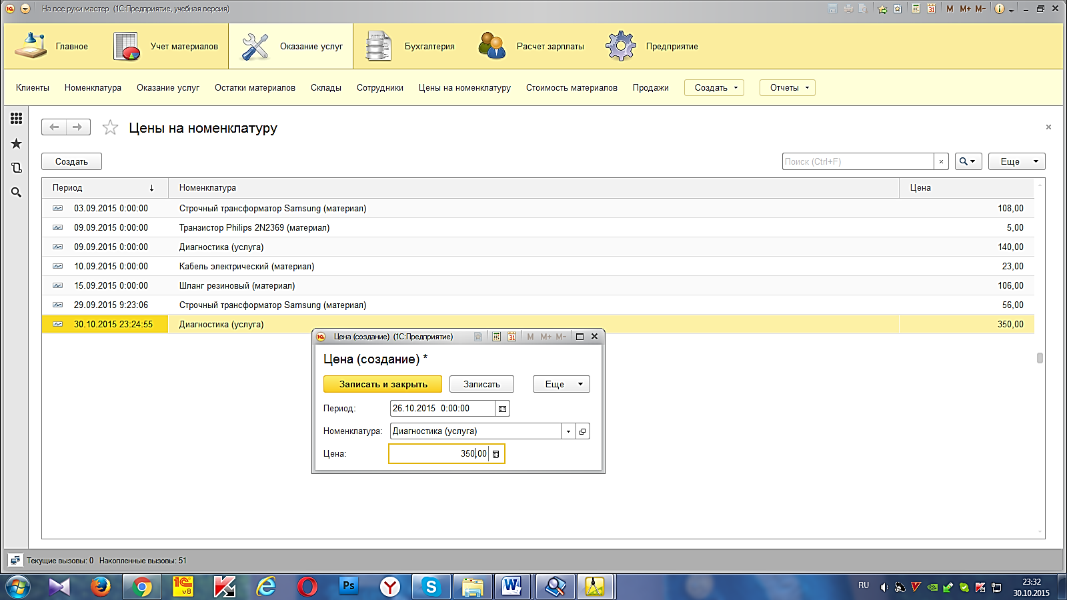

Рис. Добавление новой записи регистра «Цены» для услуги «Диагностика»

Теперь выполним отчет **Перечень услуг** по состоянию на 26.10.2015.

Наш отчет правильно отражает цену услуги **Диагностика** на 26.10.2015 – 200 руб.

Еще раз выполним отчет, но теперь уже на другую дату – 30.10.2015.

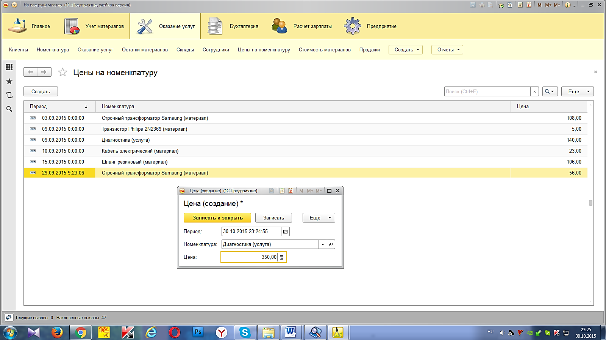

Как видите, показана новая цена услуги **Диагностика** – 350 руб.

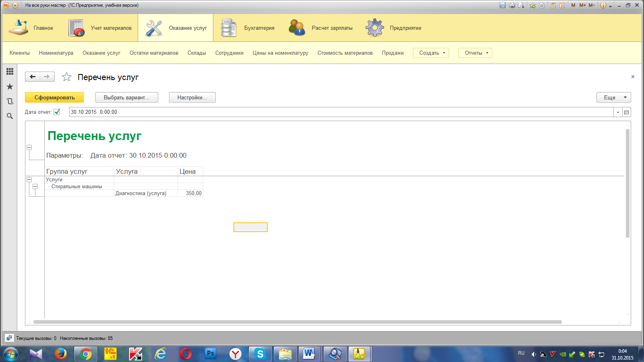

Рис. 13.98. Результат выполнения отчета

Таким образом, на примере этого отчета мы показали, как система компоновки данных получает последние значения из периодического регистра сведений и как вывести группировки по иерархии справочника.

**ИСПОЛЬЗОВАНИЕ ВЫЧИСЛЯЕМОГО ПОЛЯ В ОТЧЕТЕ**

Следующий отчет – **Рейтинг клиентов** – будет показывать в графическом виде, каков доход от оказания услуг каждому из клиентов за все время работы ООО «На все руки мастер».

**В режиме «Конфигуратор»**

Добавим новый объект конфигурации **Отчет**. Назовите его **РейтингКлиентов** и запустим конструктор схемы компоновки данных. Создайте новый **Набор данных – запрос** и вызовем конструктор запроса.

**Запрос для набора данных**

В качестве источника данных для запроса выберите виртуальную таблицу регистра накопления **Продажи.Обороты**. Затем выберите из нее следующие поля:

* **ПродажиОбороты.Клиент,**
* **ПродажиОбороты.ВыручкаОборот,**
* **ПродажиОбороты.СтоимостьОборот.**

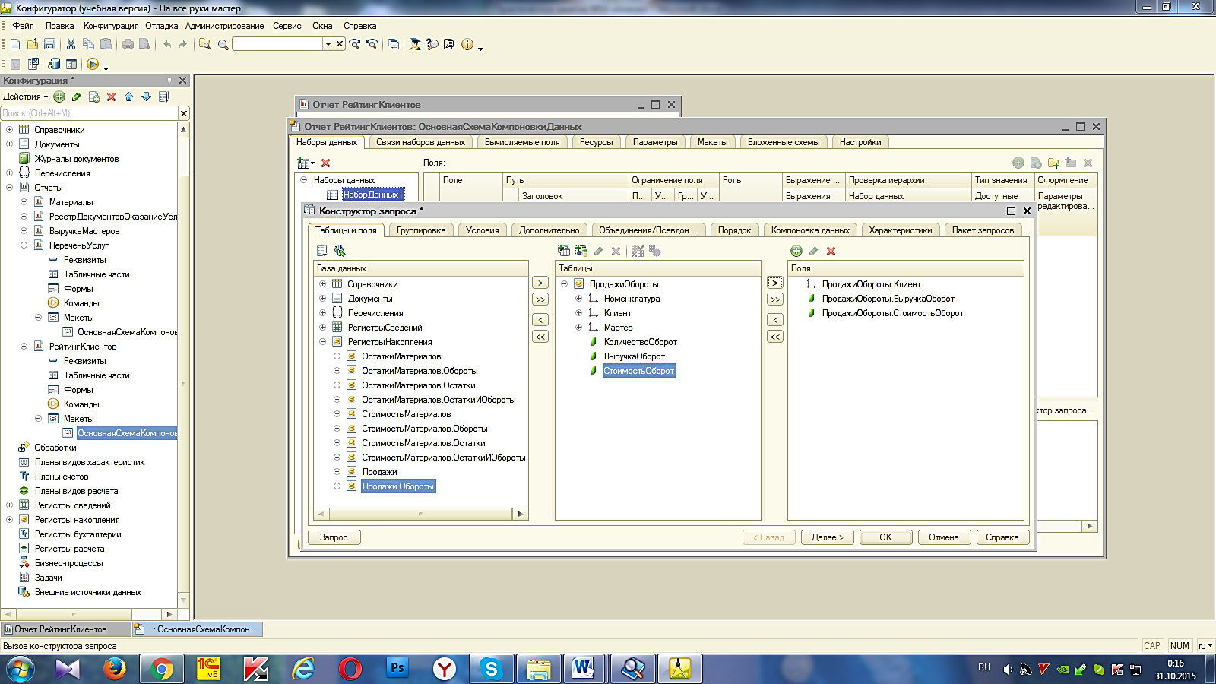

Рис. Выбранные поля

На закладке **Объединения/Псевдонимы** укажите, что поле **ВыручкаОборот** будет иметь псевдоним **Выручка**, а поле **СтоимостьОборот** – **Стоимость**. На этом создание запроса завершено, нажмите **OK**.

**Вычисляемые поля**

*Вычисляемые поля* представляют собой дополнительные поля схемы компоновки данных, значения которых будут вычисляться по некоторой формуле.

Перейдите на закладку **Вычисляемые поля** схемы компоновки данных и, нажав кнопку **Добавить**, добавьте вычисляемое поле. Дадим ему имя (Путь к данным) **– Доход**, в колонку Выражение введем выражение для расчета вычисляемого поля (листинг 1).

**Листинг 1**. Выражение для расчета вычисляемого поля «**Доход**»

Выручка - Стоимость

Заголовок вычисляемого поля, который будет отображаться в шапке отчета, задается по умолчанию, но можно его изменить.

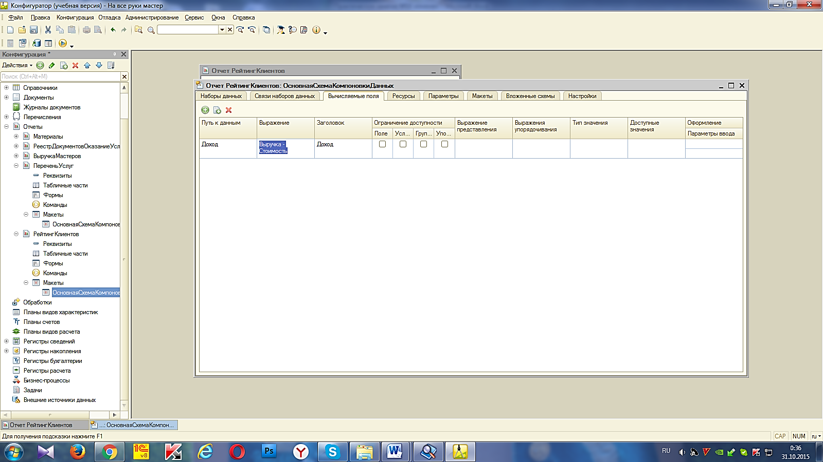

Рис. Создание вычисляемого поля

Вычисляемое поле можно добавить в ресурсы отчета, чтобы вычислять по нему групповые и общие итоги.

**Ресурсы**

На закладке **Ресурсы** нажатием кнопки выберите все доступные ресурсы отчета. Как видно, вычисляемое поле **Доход** также добавилось в список ресурсов.

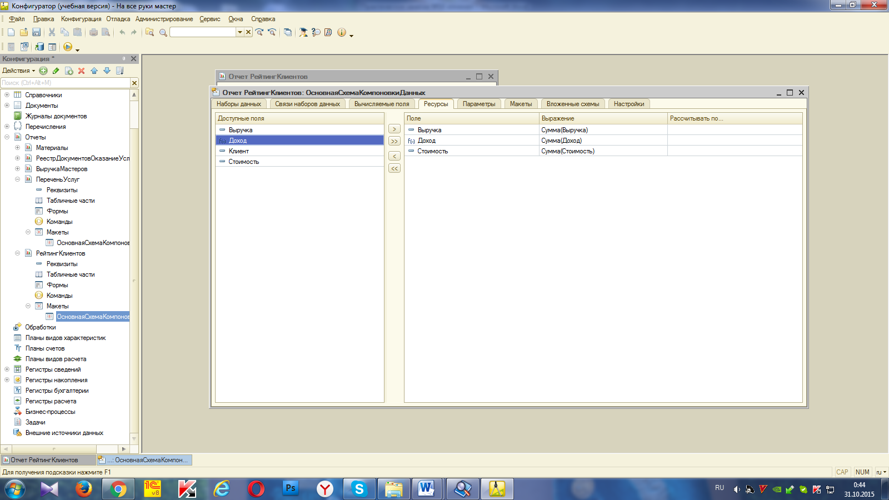

Рис. Ресурсы схемы компоновки данных

**Настройки**

На закладке **Настройки** добавим в структуру отчета диаграмму. Для этого нажмем кнопку **Добавить** в командной панели окна настроек и *добавим диаграмму* .

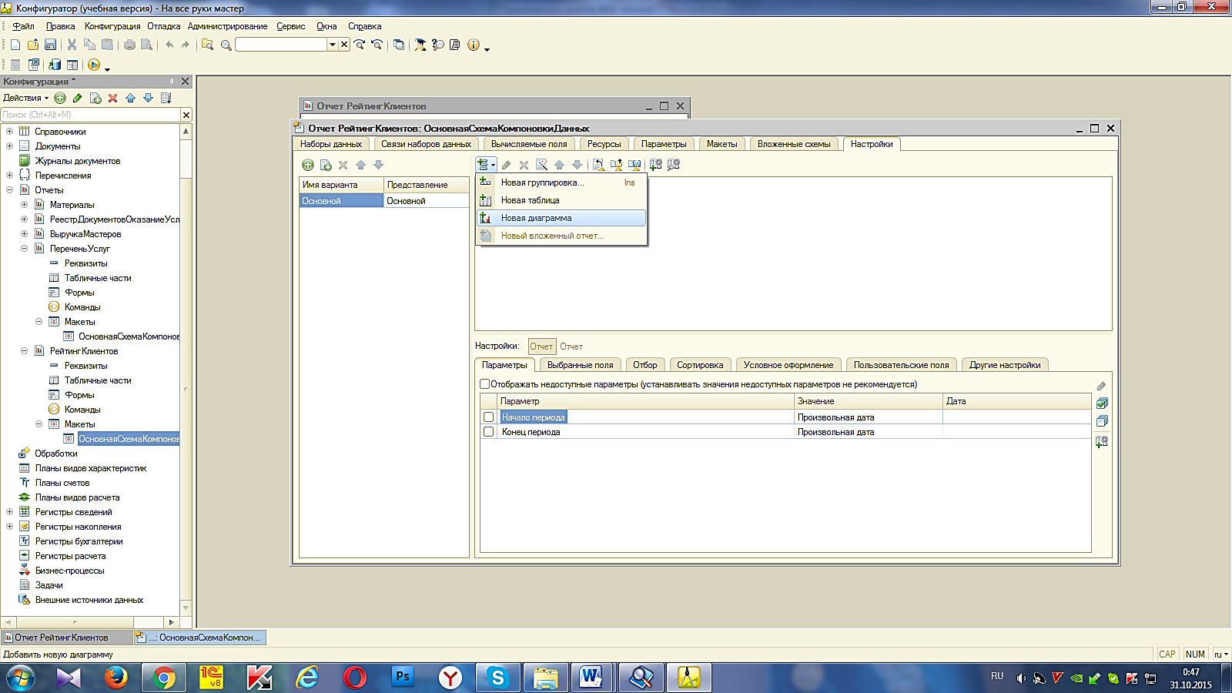

Рис. 13.103. Добавление диаграммы в структуру отчета

Выделите ветку **Точки** и добавим в нее группировку по полю **Клиент**.

**Серии** диаграммы оставим без изменений.

В значения диаграммы всегда выводится один или сразу несколько ресурсов отчета. Перейдите на закладку **Выбранные поля** и выберите поле **Доход** для вывода в отчет. **Структура отчета** должна принять следующий вид.

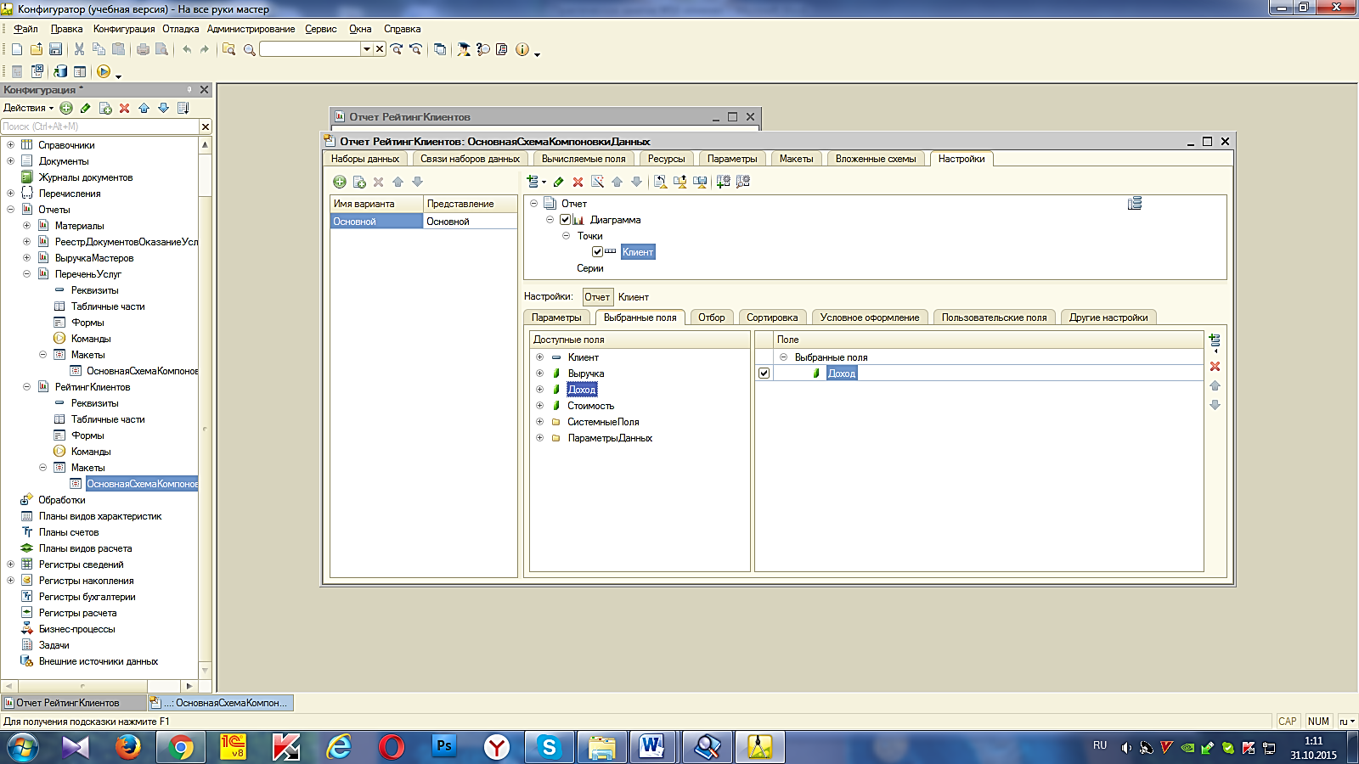

Рис. 13.104. Структура отчета и настройки диаграммы

На закладке **Другие настройки** выберем тип диаграммы – **Круговая объемная** и включите эту настройку в состав быстрых пользовательских настроек. Также задайте заголовок отчета – **Рейтинг клиентов**.

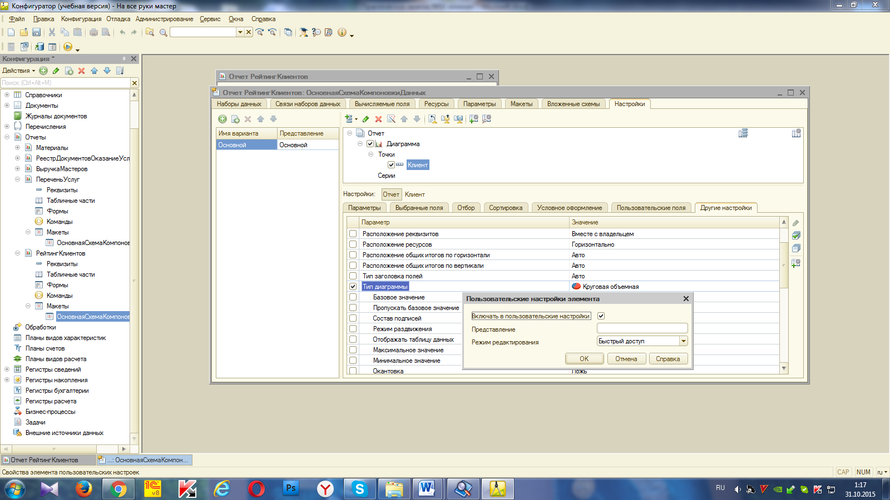

Рис. Круговая объемная диаграмма

В заключение определим, в каких подсистемах будет отображаться наш отчет. В окне редактирования объекта конфигурации **Отчет РейтингКлиентов** перейдем на закладку **Подсистемы**. Отметим в списке подсистем конфигурации подсистемы **Оказание услуг** и **Бухгалтерия**.

**В режиме «1С:Предприятие»**

Запустим «1С:Предприятие» в режиме отладки и выполним команду **Рейтинг клиентов** в разделе **Бухгалтерия**. Нажмите **Сформировать**.

Мы видим данные о доходе от оказания услуг по каждому из клиентов, представленные в виде круговой диаграммы.

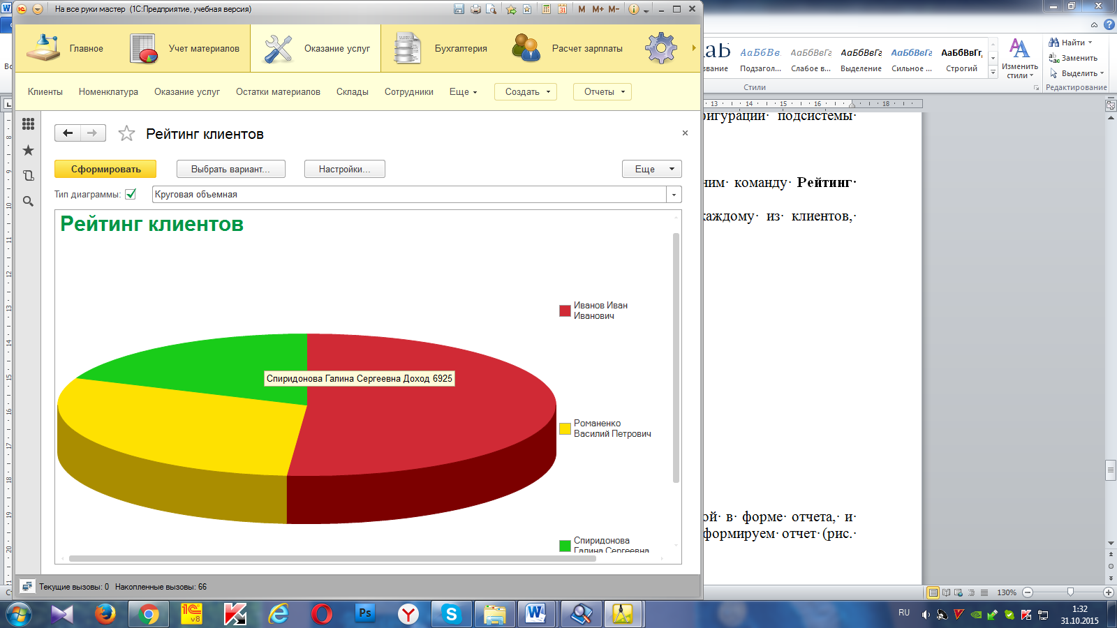

Рис. Круговая объемная диаграмма

Воспользуемся настройкой типа диаграммы, представленной в форме отчета, и изменим тип диаграммы на **Гистограмма объемная**. Заново сформируем отчет.

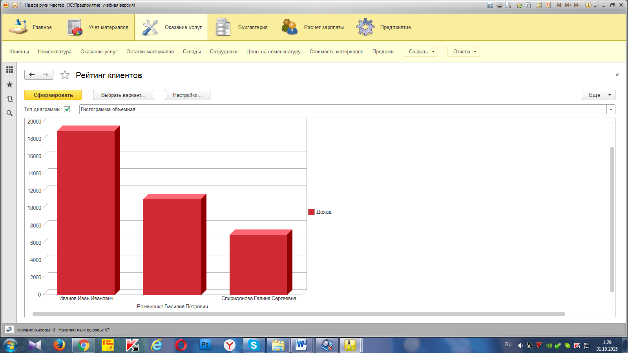

Рис. Гистограмма объемная

Таким образом, мы продемонстрировали, как можно использовать различные виды диаграмм для визуализации данных отчета.

**Контрольные вопросы**

1. Как использовать в отчете данные нескольких таблиц.
2. Как использовать группировки в структуре отчета.
3. Как получить последние значения регистра сведений.
4. Как вывести в отчет иерархические данные.
5. Как управлять выводом итогов по группировкам и общих итогов.

**Тест**

**1. Какая часть не входит в текст запроса?**

a) Описание запроса

b) Описание итогов

c) Объединение запросов

d) Сортировка запросов

**2. Какая часть запроса обязательна?**

a) Описание итогов

b) Поля выборки

c) Описание запроса

d) Описание ресурсов

**3. Объект встроенного языка Запрос предназначен для**

a) Работы с запросами

b) Работы с удаленными данными

c) Удаления таблиц

d) Создания отчета

**4. Что выбрано в качестве источника данных для запроса для набора данных?**

a) Справочник

b) Номенклатура

c) Таблицы

d) Услуги

**5. Какого типа иерархий для группировок отчета не существует?**

a) Без иерархии

b) Иерархия

c) Все иерархии

d) Только иерархия